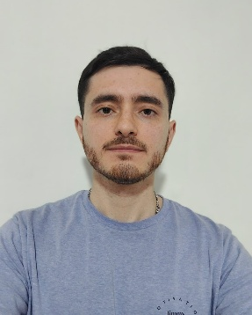

**Detalles**

Argentina

Rosario

28 años

**Contacto**

(03476) 649542

nico.a.didomenico@gmail.com

**Idiomas**

Español: Idioma Nativo

Inglés: Medio

**Nicolás Alejandro Di Domenico**

Estudiante de Ingeniería en Sistemas Informáticos

**Perfil**

Joven dinámico y proactivo, con amplia disposición al trabajo en equipo y compromiso. Estoy capacitado para desempeñarme en diferentes aéreas, buena predisposición para el trabajo, responsabilidad y disponibilidad de horario.

**Objetivo profesional**

Trabajar en el área de SI/TI para empresas dedicada al desarrollo del software en la ciudad de Rosario, buscando crecer profesionalmente y fortalecer los conocimientos obtenidos en el ambiento universitario.

**Experiencia**

Armado y configuración de PC según presupuesto, mantenimiento y optimización del sistema operativo, solución de errores software, instalación de programas y soporte técnico básico.

Proyecto para el título de Analista en Sistema que consiste en una App de escritorio para gestión de socios, rutinas y turnos. Aplicación de Patrón MVC, validación, módulo de seguridad y conexión con ADO.NET. *Tecnologías:* C#, Windows Forms (.NET 4.8), SSMS 20.

Prototipos en Figma basado en una app para reservas de Restaurantes. Se trabajó con técnicas de elicitación (entrevistas, encuestas, cuestionarios), diseño de roles y escenarios de uso. Uso de SCRUM e Historias de Usuario.

Desarrollo de juego tipo Boggle permitido obtener conocimiento en HTML5, CSS3 y JavaScript (ES6) en VSC. Se aplicó metodología en cascada, uso de GitHub, y se incorporó comprensión de JSON y manipulación del DOM.

Apps de tareas con stack MERN. CRUD validación de formularios y diseño responsive con React Hooks. *Tecnologías:* MongoDB, Express.js, React, Node.js, VS Code, GitHub, Postman, MongoDB Atlas.

Formación complementaria en otros lenguajes como C, Pascal, Python y Dolphin Smalltalk.

Cuento con conocimientos en gestión empresarial, incluyendo administración de proyectos y gestión de riesgos, cómo también definición de objetivos SMART, análisis FODA, gestión de cronogramas y Estructura de desglose de Tareas (EDT).

**Formación Académica**

**2009 - 2014:** Secundario Completo – Colegio Nº 1007 “Nuestra Sra. de la Misericordia” E.S.O.P.I Nº 8.111. Modalidad Bienes y Servicios.

**2015 - 2023:** UTN - Facultad Regional Rosario. Ingeniería en Sistemas de Información. Hasta 4to año completado.

**2024 - Actualidad:** UAI – Ingeniería en Sistemas Informáticos. Actualmente cursando el último año, terminando los proyectos de Analista e Ingeniero.